**МИНОБРНАУКИ РОССИИ**

**Санкт-Петербургский государственный**

**электротехнический университет**

**«ЛЭТИ» им. В.И. Ульянова (Ленина)**

**Кафедра МО ЭВМ**

отчет

**по лабораторной работе №1**

**по дисциплине «Информационные технологии»**

Тема: Парадигмы программирования

|  |  |  |
| --- | --- | --- |
| Студентка гр. 3341 |  | Чинаева М.Р. |
| Преподаватель |  | Иванов Д.В. |

Санкт-Петербург

2023

## Цель работы

Целью данной лабораторной работы является ознакомление с объектно-ориентированной парадигмой программирования в языке, основными её принципами и их воплощением в языкеPython. Для этого необходимо выполнить следующие задачи:

1. Изучить основные принципы объектно-ориентированного программирования — абстракцию, полиморфизм, инкапсуляцию и наследование.
2. Освоить основы работы с классами и атрибутами классов в языке программирования Python
3. Реализовать иерархию классов для представления различных типов объектов в соответствии с заданием.

## Задание

Вариант 2.

**Базовый класс - персонаж *Character*:**

class Character:

Поля объекта класс Character:

* Пол (значение может быть одной из строк: 'm', 'w')
* Возраст (целое положительное число)
* Рост (в сантиметрах, целое положительное число)
* Вес (в кг, целое положительное число)
* При создании экземпляра класса Character необходимо убедиться, что переданные в конструктор параметры удовлетворяют требованиям, иначе выбросить исключение ValueError с текстом 'Invalid value'.

**Воин - *Warrior*:**

class Warrior: #Наследуется от класса Character

Поля объекта класс Warrior:

* Пол (значение может быть одной из строк: 'm', 'w')
* Возраст (целое положительное число)
* Рост (в сантиметрах, целое положительное число)
* Вес (в кг, целое положительное число)
* Запас сил (целое положительное число)
* Физический урон (целое положительное число)
* Количество брони (неотрицательное число)
* При создании экземпляра класса Warrior необходимо убедиться, что переданные в конструктор параметры удовлетворяют требованиям, иначе выбросить исключение ValueError с текстом 'Invalid value'.

*В данном классе необходимо реализовать следующие методы:*

Метод __str__():

Преобразование к строке вида: Warrior: Пол <пол>, возраст <возраст>, рост <рост>, вес <вес>, запас сил <запас сил>, физический урон <физический урон>, броня <количество брони>.

Метод __eq__():

Метод возвращает True, если два объекта класса равны и False иначе. Два объекта типа Warrior равны, если равны их урон, запас сил и броня.

**Маг - *Magician*:**

class Magician: #Наследуется от класса Character

Поля объекта класс Magician:

* Пол (значение может быть одной из строк: 'm', 'w')
* Возраст (целое положительное число)
* Рост (в сантиметрах, целое положительное число)
* Вес (в кг, целое положительное число)
* Запас маны (целое положительное число)
* Магический урон (целое положительное число)
* При создании экземпляра класса Magician необходимо убедиться, что переданные в конструктор параметры удовлетворяют требованиям, иначе выбросить исключение ValueError с текстом 'Invalid value'.

*В данном классе необходимо реализовать следующие методы:*

Метод __str__():

Преобразование к строке вида: Magician: Пол <пол>, возраст <возраст>, рост <рост>, вес <вес>, запас маны <запас маны>, магический урон <магический урон>.

Метод __damage__():

Метод возвращает значение магического урона, который может нанести маг, если потратит сразу весь запас маны (умножение магического урона на запас маны).

**Лучник - *Archer*:**

class Archer: #Наследуется от класса Character

Поля объекта класс Archer:

* Пол (значение может быть одной из строк: m (man), w(woman))
* Возраст (целое положительное число)
* Рост (в сантиметрах, целое положительное число)
* Вес (в кг, целое положительное число)
* Запас сил (целое положительное число)
* Физический урон (целое положительное число)
* Дальность атаки (целое положительное число)
* При создании экземпляра класса Archer необходимо убедиться, что переданные в конструктор параметры удовлетворяют требованиям, иначе выбросить исключение ValueError с текстом 'Invalid value'.

*В данном классе необходимо реализовать следующие методы:*

Метод __str__():

Преобразование к строке вида: Archer: Пол <пол>, возраст <возраст>, рост <рост>, вес <вес>, запас сил <запас сил>, физический урон <физический урон>, дальность атаки <дальность атаки>.

Метод __eq__():

Метод возвращает True, если два объекта класса равны и False иначе. Два объекта типа Archer равны, если равны их урон, запас сил и дальность атаки.

Необходимо определить список *list*для работы с персонажами:

**Воины:**

class WarriorList – список воинов - наследуется от класса list.

Конструктор:

1. Вызвать конструктор базового класса.
2. Передать в конструктор строку name и присвоить её полю name созданного объекта

*Необходимо реализовать следующие методы:*

Метод append(p_object): Переопределение метода append() списка. В случае, если p_object - Warrior, элемент добавляется в список, иначе выбрасывается исключение TypeError с текстом: Invalid type <тип_объекта p_object>

Метод print_count(): Вывести количество воинов.

**Маги:**

class MagicianList – список магов - наследуется от класса list.

Конструктор:

1. Вызвать конструктор базового класса.
2. Передать в конструктор строку name и присвоить её полю name созданного объекта

*Необходимо реализовать следующие методы:*

Метод extend(iterable): Переопределение метода extend() списка. В случае, если элемент iterable - объект класса Magician, этот элемент добавляется в список, иначе не добавляется.

Метод print_damage(): Вывести общий урон всех магов.

**Лучники:**

class ArcherList – список лучников - наследуется от класса list.

Конструктор:

1. Вызвать конструктор базового класса.
2. Передать в конструктор строку name и присвоить её полю name созданного объекта

*Необходимо реализовать следующие методы:*

Метод append(p_object): Переопределение метода append() списка. В случае, если p_object - Archer, элемент добавляется в список, иначе выбрасывается исключение TypeError с текстом: Invalid type <тип_объекта p_object>

Метод print_count(): Вывести количество лучников мужского пола.

В отчете укажите:

1. Изображение иерархии описанных вами классов.

2. Методы, которые вы переопределили (в том числе методы класса object).

3. В каких случаях будут использованы методы __str__() и __print_damage__().

4. Будут ли работать переопределенные методы класса list для созданных списков? Объясните почему и приведите примеры.

## Основные теоретические положения

Объектно-ориентированное программирование — методология или стиль программирования на основе описания типов/моделей предметной области и их взаимодействия, представленных порождением из прототипов или как экземпляры классов, которые образуют иерархию наследования.

Идеологически, ООП — подход к программированию как к моделированию информационных объектов, решающий на более высоком абстрактном уровне основную задачу структурного программирования — структурирование информации с точки зрения управляемости. Это позволяет управлять самим процессом моделирования и реализовывать крупные программные проекты.

Класс — это тип данных, созданный пользователем. Он содержит разные свойства и методы, как, например, тип String или Int.

Объект — это экземпляр класса, или его копия, которая находится в памяти компьютера.

## Выполнение работы

Создаётся базовый класс Character, содержащий поля gender, age, height, weight. В конструкторе производится проверка полей на удовлетворение требований (поле gender – одна из строк *‘m’* и *‘w’*, а остальные поля — положительные целые числа). Метод выбрасывает исключение *ValueError*, если проверка неудачная.

Создаются классы – наследники класса *Character:*

1. *Warrior*

Конструктор аналогичен классу-родителю, но с дополнительными полями *forces*, *physical_damage*, *armor* и их проверкой.

2. *Magician*

Конструктор аналогичен классу-родителю, но с дополнительными полями *mana*, *magic_damage* и их проверкой.

*3. Archer*

Конструктор аналогичен классу-родителю, но с дополнительными полями *physical_damage*, *attack_range* и их проверкой.

Создаётся классы-наследники класса *list*:

1. *WarriorList*

Метод *__init__* вызывает конструктор класса-родителя и присваивает полю name значение аргумента *name*.

Метод *append* проверяет добавляемый в список объект на принадлежность к классу Warrior и либо добавляет объект, если он принадлежит данному классу, либо вызывает ошибку *ValueError*.

Метод *print*_count выводит на экран результат метода *__len__*.

2. *ArcherList*.

Методы *__init__* и *append* аналогичны классу *WarriorList*

Метод print_count считает и выводит количество элементов списка, у которых строка gender равна ‘m’

3.*MagicianList*

Метод *__init__* аналогичен классу *WarriorList*

Метод *extend* проверяет каждый из элементов итерируемого объекта на принадлежность к классу *Magician* и все подходящие записывает в исходный список.

Метод *print_damage* выводит на экран сумму полей *magic_damage* всех элементов списка.

Код программы реализует иерархию классов персонажей (*Character*, *Warrior*, *Magician*, *Archer*) и списков каждого из типов персонажей (*WarriorList*, *MagicianList*, *ArcherList*). Каждый класс имеет свои уникальные поля и методы.

Схематичное изображение иерархии классов:

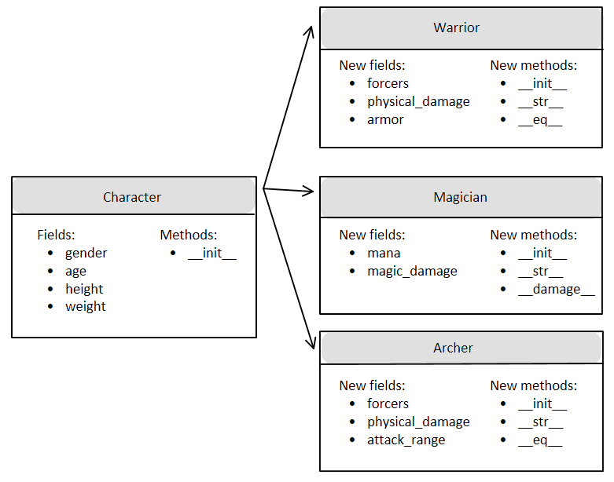

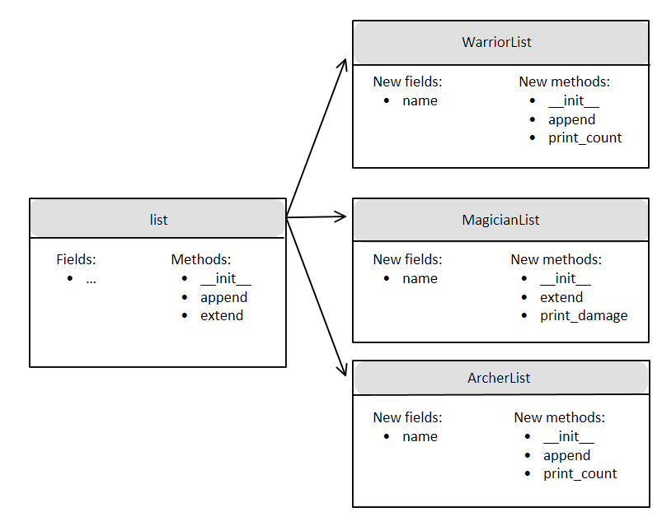

Переопределённые методы:

1. *__init__*: переопределён в каждом классе для инициализации полей.

2. *__str__*: переопределён в классах Warrior, Magician, Archer для возвращения описания объекта класса в виде строки.

3. *__eq__*: переопределён в классах Warrior, Archer для сравнения двух объектов классов на равенство.

4. *append*: переопределён в классах *WarriorList*, *ArcherList* для добавления в список объекта класса *Warrior* или *Archer* соответственно.

5. *extend*: переопределён в классе *MagicianList* для добавления в список только объектов класса Magician из итерируемого объекта.

Метод *__str__()* будет использован, когда объект класса вызывается как аргумент функции *str()*. Метод *print_damage()* будет вызван для вывода на экран суммарного урона всех магов.

Переопределённые методы класса *list* в классах *WarriorList*, *MagicianList*, *ArcherList* будут работать только для объектов соответствующего класса. Методы класса *list*, не переопределённые в классах-наследниках, будут работать как для обычного списка.

Разработанный программный код см. в приложении А.

Результаты тестирования см. в приложении Б.

## Выводы

Была изучена объектно-ориентированная парадигма программирования. Были изучены классы в языке программирования Python, изучены основы наследования классов — одного из базовых принципов объектно-ориентированного программирования. Были освоены основные понятия, которыми оперирует ООП. На языке программирования Python была написана программа, реализующая иерархию классов, наследование, переопределение методов базовых классов.

# Приложение А Исходный код программы

Название файла: main.py

class Character:

def __init__(self, gender, age, height, weight):

if (gender in ['m', 'w'] and all ((isinstance(x, int) and x>0) for x in [age, height, weight])):

self.gender = gender

self.age = age

self.height = height

self.weight = weight

else: raise ValueError("Invalid value")

class Warrior(Character):

def __init__(self, gender, age, height, weight, forces, physical_damage, armor):

if (gender in ['m', 'w'] and all ((isinstance(x, int) and x>0) for x in [age, height, weight, forces, physical_damage, armor])):

self.gender = gender

self.age = age

self.height = height

self.weight = weight

self.forces = forces

self.physical_damage = physical_damage

self.armor = armor

else: raise ValueError("Invalid value")

def __str__(self):

return f"Warrior: Пол {self.gender}, возраст {self.age}, рост {self.height}, вес {self.weight}, запас сил {self.forces}, физический урон {self.physical_damage}, броня {self.armor}."

def __eq__(self, other):

return self.physical_damage == other.physical_damage and self.forces == other.forces and self.armor == other.armor

class Magician(Character):

def __init__(self, gender, age, height, weight, mana, magic_damage):

if (gender in ['m', 'w'] and all ((isinstance(x, int) and x>0) for x in [age, height, weight, mana, magic_damage])):

self.gender = gender

self.age = age

self.height = height

self.weight = weight

self.mana = mana

self.magic_damage = magic_damage

else: raise ValueError("Invalid value")

def __str__(self):

return f"Magician: Пол {self.gender}, возраст {self.age}, рост {self.height}, вес {self.weight}, запас маны {self.mana}, магический урон {self.magic_damage}."

def __damage__(self):

return self.mana*self.magic_damage

class Archer(Character):

def __init__(self, gender, age, height, weight, forces, physical_damage, attack_range):

if (gender in ['m', 'w'] and all ((isinstance(x, int) and x>0) for x in [age, height, weight, forces, physical_damage, attack_range])):

self.gender = gender

self.age = age

self.height = height

self.weight = weight

self.forces = forces

self.physical_damage = physical_damage

self.attack_range = attack_range

else: raise ValueError("Invalid value")

def __str__(self):

return f"Archer: Пол {self.gender}, возраст {self.age}, рост {self.height}, вес {self.weight}, запас сил {self.forces}, физический урон {self.physical_damage}, дальность атаки {self.attack_range}."

def __eq__(self, other):

return self.physical_damage == other.physical_damage and self.forces == other.forces and self.attack_range == other.attack_range

class WarriorList(list):

def __init__(self, name):

super().__init__()

self.name=name

def append(self, p_object):

if isinstance(p_object, Warrior):

super().append(p_object)

else:

raise TypeError(f"Invalid type {type(p_object)}")

def print_count(self):

print(len(self))

class MagicianList(list):

def __init__(self, name):

super().__init__()

self.name=name

def extend(self, iterable):

magican_list = [element for element in iterable if isinstance(element, Magician)]

super().extend(magican_list)

def print_damage(self):

all_damage = 0

for element in self:

all_damage+=element.magic_damage

print(all_damage)

class ArcherList(list):

def __init__(self, name):

super().__init__()

self.name=name

def append(self, p_object):

if isinstance(p_object, Archer):

super().append(p_object)

else:

raise TypeError(f"Invalid type {type(p_object)}")

def print_count(self):

count_men = 0

for element in self:

if element.gender == 'm':

count_men+=1

print(count_men)

# Приложение Б Тестирование

Таблица Б.1 - Примеры тестовых случаев

|  |  |  |  |
| --- | --- | --- | --- |
| № п/п | Входные данные | Выходные данные | Комментарии |
|  | character = Character('m', 18, 186, 80)  warrior = Warrior('m', 23, 170, 65, 100, 100, 20)  magician = Magician('w', 21, 170, 60, 10, 41)  archer = Archer('w', 20, 160, 50, 30, 100, 150)  print(character.gender, character.age, character.height, character.weight)  print(warrior.__str__())  print(magician.__str__())  print(archer.__str__()) | m 18 186 80  Warrior: Пол m, возраст 23, рост 170, вес 65, запас сил 100, физический урон 100, броня 20.  Magician: Пол w, возраст 21, рост 170, вес 60, запас маны 10, магический урон 41.  Archer: Пол w, возраст 20, рост 160, вес 50, запас сил 30, физический урон 100, дальность атаки 150. | Проверка корректной работы классов. |
|  | character = Character('с', 18, 186, 80)print(character.gender, character.age, character.height, character.weight) | ValueError: Invalid value | Проверка обработки неправильных входных данных в базовом классе. |
|  | warrior = Warrior('m', -23, 170, 65, 100, 100, 20)  print(warrior.__str__()) | ValueError: Invalid value | Проверка обработки неправильных входных данных в классе Warrior. |
|  | magician = Magician('man', -21, -170, -60, 0, 0)  print(magician.__str__()) | ValueError: Invalid value | Проверка обработки неправильных входных данных в классе Magician. |
|  | warrior1 = Warrior('m', 23, 170, 65, 100, 100, 20)  warrior2 = Warrior('m', 23, 170, 65, 100, 100, 20)  warrior3 = Warrior('w', 23, 172, 66, 10, 10, 30)  magician = Magician('w', 21, 170, 60, 10, 41)  archer1 = Archer('w', 20, 160, 50, 30, 100, 150)  archer2 = Archer('w', 20, 160, 50, 30, 100, 150)  archer3 = Archer('m', 2, 16, 5, 3, 10, 15)  print(str(warrior2))  print(warrior1.__eq__(warrior2))  print(warrior1 == warrior2)  print(warrior1.__eq__(warrior3))  print(warrior1 == warrior3)  print(magician.__damage__())  print(str(archer2))  print(archer1.__eq__(archer2))  print(archer1 == archer2)  print(archer1.__eq__(archer3))  print(archer1 == archer3) | Warrior: Пол m, возраст 23, рост 170, вес 65, запас сил 100, физический урон 100, броня 20.  True  True  False  False  410  Archer: Пол w, возраст 20, рост 160, вес 50, запас сил 30, физический урон 100, дальность атаки 150.  True  True  False  False | Проверка корректной работы классов и их методов. |
|  | character = Character('m', 18, 186, 80)  warrior1 = Warrior('m', 23, 170, 65, 100, 100, 20)  warrior2 = Warrior('m', 23, 170, 65, 100, 100, 20)  archer1 = Archer('w', 20, 160, 50, 30, 100, 150)  warrior_list = WarriorList(Warrior)  warrior_list.append(warrior1)  warrior_list.append(warrior2)  warrior_list.print_count()  warrior_list.append(archer1) | 2  Invalid type <class '__main__.Archer'> | Проверка корректной работы классов, наследованных от list. |
|  | magician1 = Magician('w', 21, 170, 60, 10, 41)  magician2 = Magician('w', 21, 170, 60, 30, 51)  mag_list = MagicianList(Magician)  mag_list.extend([magician1, magician2])  mag_list.print_damage() | 92 | Проверка корректной работы классов, наследованных от list. |
|  | warrior3 = Warrior('w', 23, 172, 66, 10, 10, 30)  archer1 = Archer('w', 20, 160, 50, 30, 100, 150)  archer2 = Archer('w', 20, 160, 50, 30, 100, 150)  archer3 = Archer('m', 2, 16, 5, 3, 10, 15)  archer_list = ArcherList(Archer)  archer_list.append(archer1)  archer_list.append(archer3)  archer_list.print_count()  archer_list.append(warrior3) | 1  Invalid type <class '__main__.Warrior'> | Проверка корректной работы классов, наследованных от list. |